taxe foncière 1171€
Région SARLAT |  |  |  | 283 500 €
Réf : SUD1560 | Secteur Sarlat, Maison 4 chambres, petit gîte, grand Hangar et ruisseau.
Rez de Jardin:  - Chambre 13.83 m² (avec lavabo)  - Cuisine d'été 9.50 m²  - Terrasse couverte 12m²  - WC 1.46 m²  Rez de chaussée:  - Buanderie 9.87 m²  - Bureau 5.88 m²  - Chambre 11.55 m²  - Chaufferie 15.32 m² (chaudière de Dietrich)  - Cuisine 14.77 m²  - Pièce à vivre 30 m² avec cheminée.  - Veranda 17.21m²  - WC 3m²  1er étage:  - 3 Chambres 14 m², 12.75 m² et 9.63 m²  - dégagement 5.42 m²  - Salle d'eau 2.5 m²  - Terrasse 16.25 m²  - WC 1.50 m²  Dépendances:  - Hangar / atelier 111m²  DPE:  - Consommation énergétique en énergie primaire 237,00 KWHep/m²an  - Emission de gaz à effet de serre 51,00 Kgco2/m²an  - Date de réalisation DPE (jj/mm/aaaa) 01/09/2023  - Montant bas supposé et théorique des dépenses énergétiques 2 440,00 €  - Montant haut supposé et théorique des dépenses énergétiques 3 360,00 €  Chauffage:  - bois insert dans la cheminée  - CC Fuel  - Electrique  Fenêtres:  - Double vitrage (partiel)  Services:  - Calme  - Dépendance  - Ecole  - Gare  - Hôpital  - Internet / ADSL  - Ruisseau, Rivière ou Etang petit ruisseau en bordure  - Plain-pied  Toiture:  - Tuiles très récente |  | 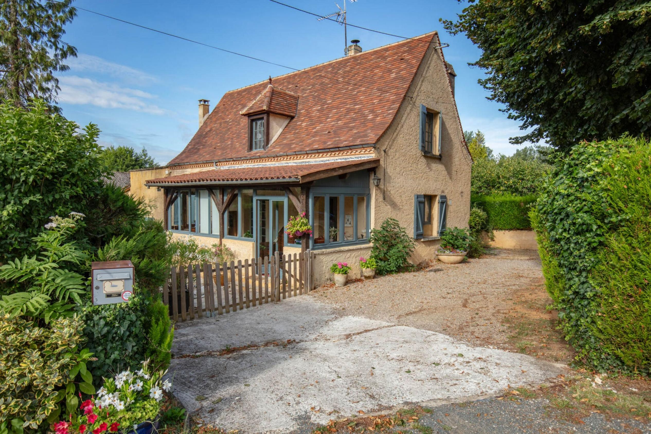  Au calme, dans un quartier résidentiel au sud de Sarlat, cette charmante maison entièrement restaurée avec goût distribue :En rez de chaussée : Entrée par véranda en pierre et bois, cuisine indépendante équipée, pièce à vivre avec cheminée, 1 chambre, 1 bureau, 1 buanderie, 1 wc.A l'étage, palier, 3 chambres ( dont une avec terrasse) , 1 salle de douche, 1 wc.En rez de jardin, appartement indépendant : 1 cuisine d'été, 1 chambre avec lavabo et douche, 1 wc, terrasse couverte.Grand hangar de 110 m².Au fond du jardin coule un petit ruisseau en eau toute l'année.Jardin de 1236m².Toiture neuve.Belle opportunité à voir absolument !Les informations sur les risques auxquels ce bien est exposé sont disponibles sur le site Géorisques: www.georisques.gouv.fr  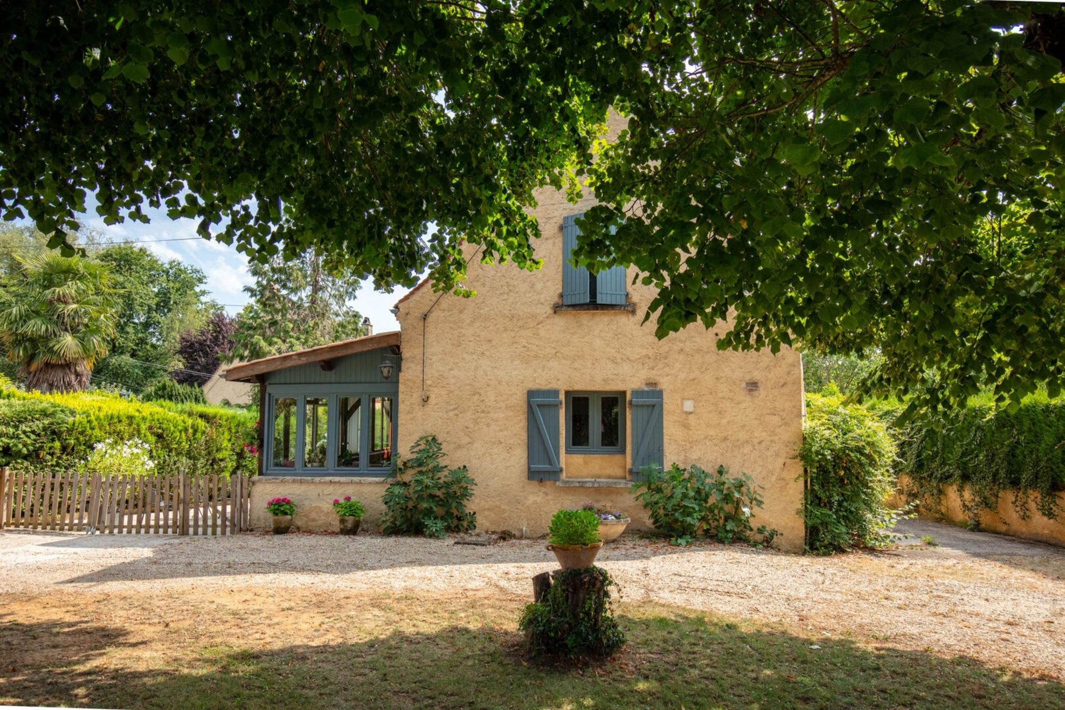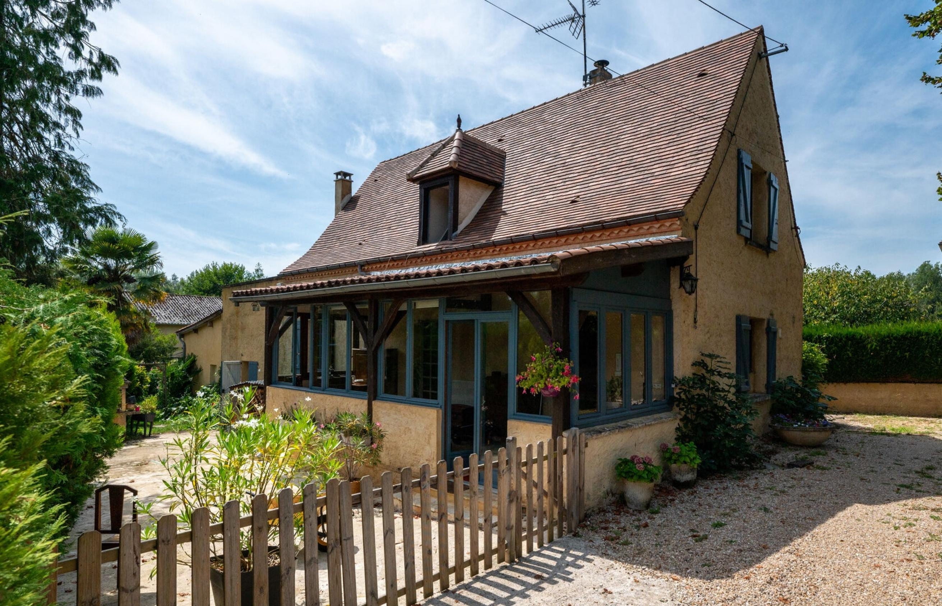
Surface habitable : 150 m² |  |  | Terrain : 1 236 m²
- Nombre de pièces : 7  - 5 chambres  - Chauffage : Bois et Fuel  - Garage : 2 |  |  | - Style : Pierre  - Etat : Très bon  - Exposition : Sud  - Année :

